Chapitre 10 : Comment expliquer l’engagement politique
dans les sociétés démocratiques ?
Bac

 Pages 294-296 – Épreuve composée (4h)

Partie 1. Mobilisation des connaissances 4 points
Question. Que met en évidence le paradoxe de l’action collective concernant l’engagement politique des individus ?

Partie 2. Étude d’un document 6 points
Doc. Réponse à la question¹ : « Avez-vous déjà réalisé chacune
des actions suivantes ? »
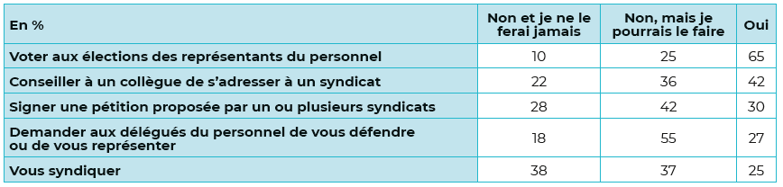
1. Enquête en ligne réalisée du 12 au 23 octobre 2015 sur un échantillon
de 1 010 personnes représentatif des salariés français.

TNS Sofres, « Baromètre 2015 sur l’image des syndicats », 2015

Question 1. Donnez le sens des informations présentées dans la dernière ligne
du tableau.

Question 2. À l’aide du document, vous vous demanderez dans quelle mesure
les salariés font appel aux syndicats en France.

Partie 3. Raisonnement s’appuyant sur un dossier documentaire 10 points

À l’aide de vos connaissances et du dossier documentaire, vous expliquerez pourquoi les individus
s’engagent en politique.

Doc 1.
Les univers militants sont (encore ?) « officiellement », mais de manière diffuse, considérés comme désintéressés, bien que de manière sans doute variable selon les organisations, les individus et les contextes historiques. Réputés tendus vers la défense d’une cause légitime, d’un intérêt collectif et d’un « idéal », ils attirent (notamment) ceux qui valorisent (plus ou moins) la gratuité, le dévouement, le bénévolat, la générosité, le don de soi, la solidarité et l’intérêt général. Ils s’opposent (et tirent nombre de leurs propriétés de leur opposition) aux univers économiques ou de pouvoir au sein desquels la recherche du profit, de l’enrichissement, de la notoriété, de la puissance, du prestige, de l’ascension et de l’intérêt personnel sont plus acceptables, voire légitimes.

Daniel Gaxie, « Les rétributions du militantisme », www.politika.io, 2017
Doc 2. Facteurs ayant motivé l’engagement bénévole au sein
d’une association (2014)
Réponse à la question : « Quels sont, parmi la liste suivante, tous les facteurs qui vous ont incité(e) à donner du temps gratuitement dans une association pour contribuer à une cause, en plus de vos autres activités personnelles et professionnelles ? En premier ? Et ensuite ? »
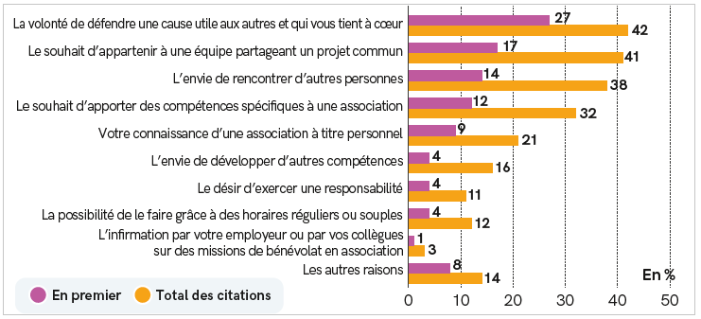
Champ : question posée uniquement aux bénévoles et anciens bénévoles, soit 55 %
des actifs.

Note : le total peut être supérieur à 100, les interviewés ayant pu donner plusieurs réponses.

Ministère de la Ville, de la Jeunesse et des Sports,
« L’engagement associatif des actifs », 2014

